电 子 科 技 大 学
作 业 报 告
学生姓名：李秋然 学 号：202321080224 指导教师：陈爱国
学生E-mail： Qeuroal@163.com

一、作业名称
多线程聚集写程序

二、作业要求
该作业的需求是完成单生产者和多消费者模型。但是我认为程序应该具有一些弹性，因此我设计的是支持单生产者单消费者、单生产者多消费者、多生产者单消费者、多生产者多消费者。而这一切不同是对于offset的设置，也就是一个生产者或消费者类似于一种空间分片的思想，即一个线程负责一批并排的数据。
在实现上，由于作业1中已经使用了线程池，这里为了体现差异性，并没有将作业1的线程池直接拷贝过来，而是写了生产者和消费者创建和销毁的接口，通过接口来实现线程的创建和销毁，但是同作业1，用户不负责管理线程，只具有使用权。
线程参数的数据结构使用的是thread_params中的ThreadParams。
交互使用的pipe_buffer.h 中的 PipeBuffer 来实现线程之间的信息交互。
程序采用模块化方法实现，使用Makefile对系统进行编译。

三、设计与实现
3.1 消费者
用于对消费者线程的创建与销毁。
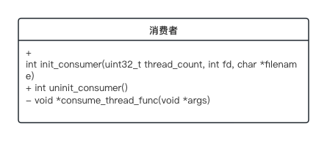
3.2 生产者
用于对生产者者线程的创建与销毁。
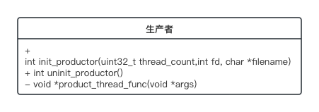
3.3 PipeBuffer
用于线程之间进行交互的载体。
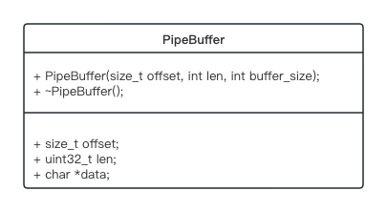
3.4 ThreadParams
用于对线程的管理。
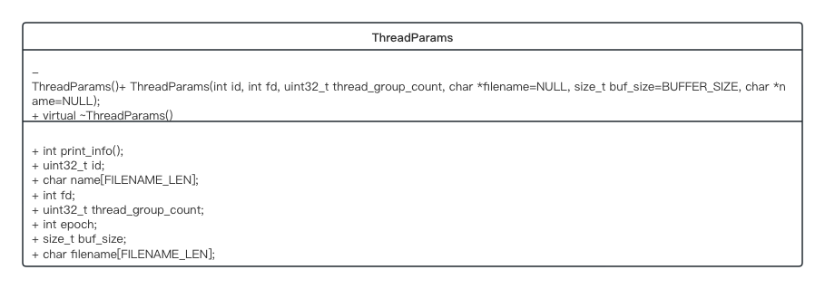
3.5 实现思路
在实现上使用PipeBuffer作为线程之间交互的数据对象，而将PipeBuffer实例的地址放入管道中，由消费者线程取得PipeBuffer的所存地址，在这个过程中，生产者负责创建PipeBuffer实例，而消费者负责销毁这些实例。
在读取文件结束后，由生产者线程先自行退出，然后主线程会close(pfd[1])来关闭写管道，然后消费者进程在read没有数据的时候会退出线程，最后所有线程全部退出。

四、测试
本次测试内容分别为内存泄露测试，冒烟测试。其中冒烟测试分别为文件系统的写操作测试：文件系统满、未满；线程池的创建与销毁；读取文件测试池和删除文件、文件列表测试。
块写入大小为100KB，文件为3.4MB

4.1 内存泄露测试
使用valgrind进行内存泄露检查，发现无definitely lost，如下所示，更加详细的信息见附件1-测试中的log.info
==6086== HEAP SUMMARY:
==6086== in use at exit: 1,200 bytes in 3 blocks
==6086== total heap usage: 374 allocs, 371 frees, 8,717,344 bytes allocated
==6086==
==6086== LEAK SUMMARY:
==6086== definitely lost: 0 bytes in 0 blocks
==6086== indirectly lost: 0 bytes in 0 blocks
==6086== possibly lost: 0 bytes in 0 blocks
==6086== still reachable: 1,200 bytes in 3 blocks
==6086== suppressed: 0 bytes in 0 blocks
==6086== Reachable blocks (those to which a pointer was found) are not shown.
可以看出并无内存泄露现象，更详细的信息请查看附件2-2中的log.info

4.2 冒烟测试

4.2.1 md5值比较
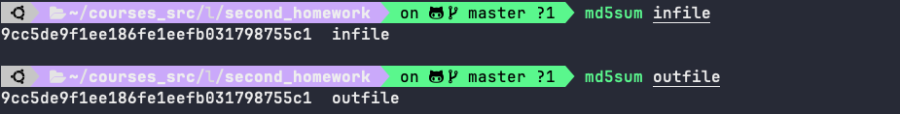
由上图可知infile和outfile一致，因此拷贝正确。

4.2.2 日志输出
必须使用编译命令： make clean && make optg=1 debug=1
日志输出部分如下：
>>> productor.cpp|62@product_thread_func: fd is closed
>>> productor.cpp|62@product_thread_func: fd is closed
>>> consumer.cpp|52@consume_thread_func: fd is closed
>>> consumer.cpp|52@consume_thread_func: fd is closed
由于启动时启动的是二生产者二消费者，因此程序正常退出。更详细信息请见附件2-2中的out.info
4.3 压力测试
50消费者和50生产者，正常，且md5码匹配。
具体日志请查看out50.info
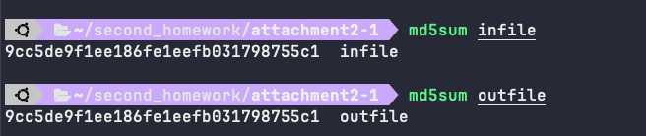
productor_count: 50, consumer_count: 50
spend total time: 1.785438

五、对本课程或本作业的建议和意见
在写本次作业中，我完成了对pipe的各种细节的学习和使用。在学的时候，感觉挺简单，但是在用的时候出现了很多的问题，现在列举一下常见的几个问题：
- read如果没有write数据到管道，那么线程就会阻塞。如果close了pfd的任何一个句柄，那么read就会返回0
- 对管道的高效使用是传入指针，而非数据本身（因为管道也有容量限制）。
- 附录
- 源代码：见附件2-1
- 测试结果文件见：附件2-2, 包含如下信息
  - out2.info: 2生产者-2消费者程序输出日志
  - out50.info: 50生产者-50消费者程序输出日志
  - log.info: 2生产者-2消费者内存泄露检查日志
  - log50.info: 50生产者-50消费者内存泄露检查日志
- 运行命令
  - 编译命令：make clean && make optg=1 debug=1
  - 运行命令: ./demo <消费者数量> <生产者数量>
- 系统环境
